PENGARUH PENGEMBANGAN PEGAWAI TERHADAP PRESTASI KERJA DI KANTOR CAMAT PINOGALUMAN KABUPATEN BOLAANG MONGONDOW UTARA

OLEH
IKSAN LATIF
NIM.S.21.16.140

SKRIPSI
Untuk Memenuhi Salah Satu Syarat Guna Memperoleh Gelar Sarjana
Pada Fakultas Ilmu Sosial dan Ilmu Politik
Universitas Ichsan Gorontalo



PROGRAM STUDI ILMU PEMERINTAHAN
FAKULTAS ILMU SOSIAL DAN ILMU POLITIK
UNIVERSITAS ICHSAN GORONTALO
2020

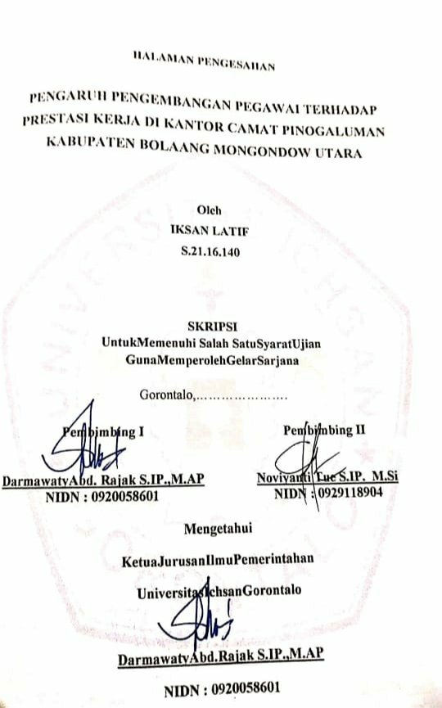

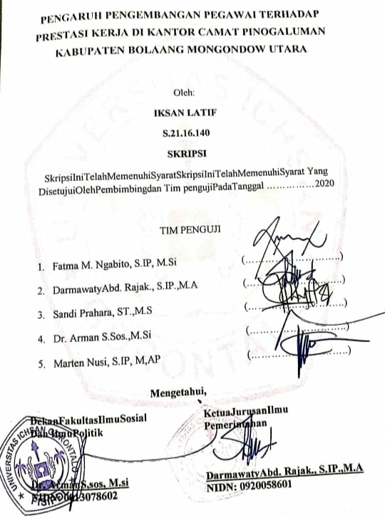

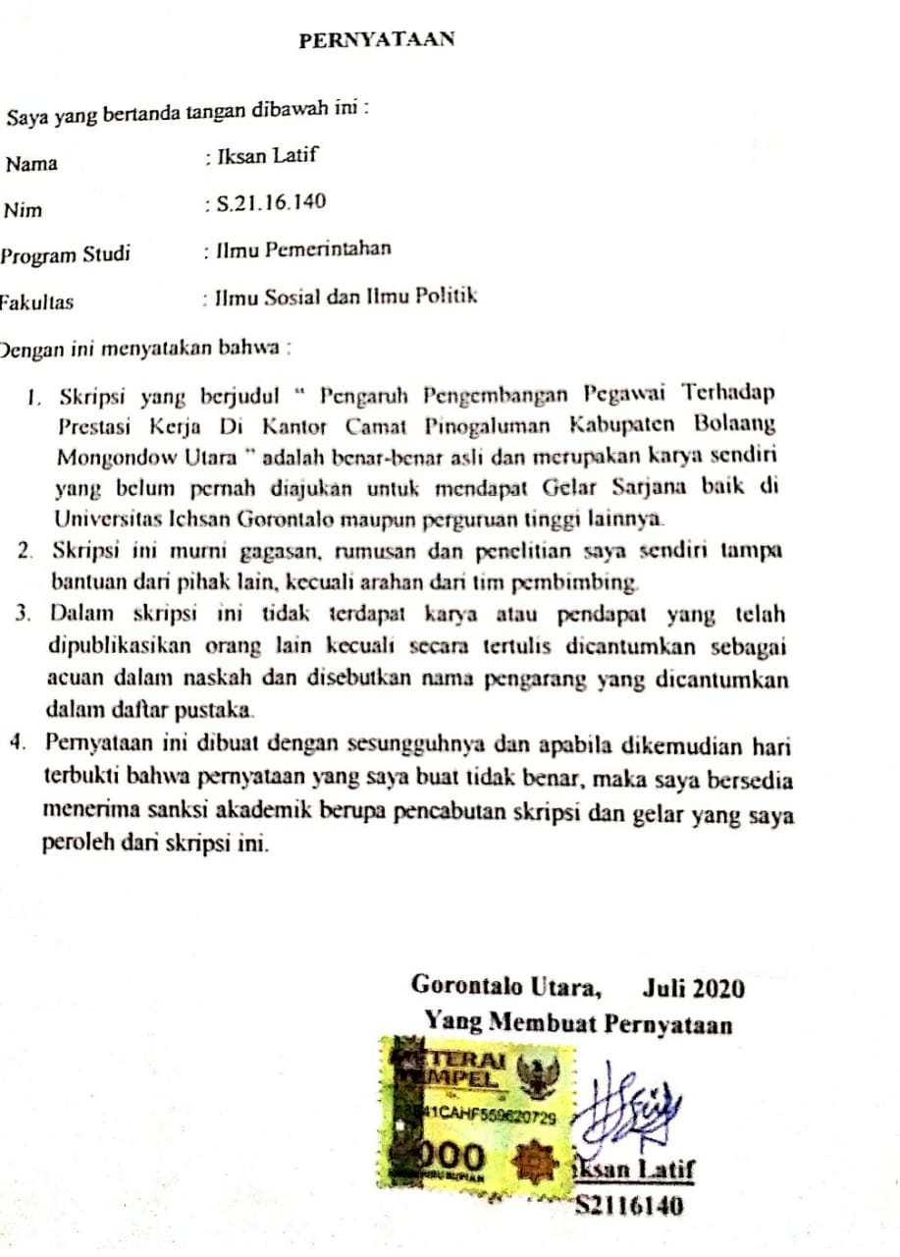

MOTTO DAN PERSEMBAHAN
“Sesungguhnya allah tidak akan merubah keadaan suatu kaum sehingga mereka merubah keadaan yang ada pada diri mereka sendiri” {QS. Ar Ra’d : 11}

“Dan bahwasanya seorang manusia tiada memperoleh selain apa yang telah diusahakanya” {An Najm : 39}

“Barangsiapa yang mempelajari ilmu pengetahuan yang seharusnya yang ditunjukan untuk mencari ridho allah bahkan hanya untuk mendapatkan kedudukan/kekayaan duniawi maka ia tidak akan mendapatkan baunya surga nanti pada hari kiamat {Riwayat Abu Hurairah radhiallahu anhu }”

PERSEMBAHAN

- Allah SWT dan Muhammad SAW,atas limpahan rahmat dan berkah, yang diberikan kepada peneliti, sehingga bisa menyelesaikan pendidikan ini tepat waktunya,
- ECce Muhida {IBU} orang tua paling hebat sedunia yang telah memberikan kasih sayang yang tulus, serta air mata yang selalu menetes dalam mendoakkan peneliti mengapai cita-cita
- Sahabat tercinta Ka Dedy Rauf, Rizal Rauf, Bunda Aty, Rizki Tambude, Rahmat Duran, Pratiwi Ade, Andi Bro, Andika, Adris, Rutsil Dumbela dan keluarga besar yang selalu mendukung dan memberikan semangat dalam menyelesaikan pendidikan
- Kepada Dosen pengajar dilingkungan Cifitas Akademik Fakultas Ilmu SosialDan Ilmu Politik kampus IchsanGorontaloatas semua ilmu serta bimbinganayang tanpa pambri diberikan kepada peneliti
- SPESIAL BUAT SESEORANG YANG SELALU MELUANGKAN WAKTU,MOTIVASI DAN DUKUNGAN,SERTA KASIH SAYANG DARI MEMASUKI KULIAH SAMPAI MENYELESAIKAN KULIAH (IBU FATMA M. NGABITO S.IP.,M.SI)

ABSTRAK

Iksan Latif, Nim S2116140.PengaruhPengembangan Pegawai Terhadap Prestasi Kerja Di Kantor Camat Pinogaluman Kabupaten Bolaang Mongondow Utara. Pembimbing 1.Darmawaty Abd Razak, S.IP, M.AP, 2.Novianti Tue, S.IP, M.Si
Penelitian ini adalah penelitian jenis kuantitatif , analisi data yang digunakan adalah regresi sederhana. Hasil penelitian analisis data menunjukkan nilai Fhitung adalah sebesar 147.392 sedangan nilai Ftabel adalah 23.909, dengan demikian Fhitung > Ftabel. Berdasarkan data tersebut, peneliti dapat menarik kesimpulan bahwa terdapat pengaruhpengembanganpegawai (X) terhadapprestasikerja (Y) di Kantor CamatPinogalumanKabupatenBolaangMongondow Utara. Nilai Rsquare sebesar 0.825 atau 82.5%. Dengan demikian besarnya pengaruhpengembanganpegawai (X) terhadapprestasikerja (Y) di Kantor CamatPinogalumanKabupatenBolaangMongondow Utara adalah 82.5%.dengan demikian variabel pengembanganpegawai (X) signifikan berpengaruh terhadapprestasikerja (Y) di Kantor CamatPinogalumanKabupatenBolaangMongondow Utara.

Kata Kunci : Pengembangan Pegawai, Prestasi Kerja

ABSTRACT

IksanLatif, Nim S2116140. The Influence of Employee Development on Work Performance in the Pinogaluman Sub-District Office of North BolaangMongondow District.Advisors 1.DarmawatyAbdRazak, S.IP, M.AP, 2.Novianti Tue, S.IP, M.Sc

This research is a quantitative type of research, data analysis used is simple regression. The results of data analysis showed that the Fcount value was 147,392 while the Ftable value was 23,909, thus Fcount>Ftable. Based on these data, the researcher can draw the conclusion that there is an influence of employee development (X) on work performance (Y) in the Pinogaluman District Head Office of North BolaangMongondow District. Rsquare value of 0.825 or 82.5%. Thus the magnitude of the effect of employee development (X) on work performance (Y) in the Pinogaluman Sub-District Office of North BolaangMongondow District is 82.5%. Significance value is 0,000, thus the employee development variable (X) significantly influences work performance (Y) in Pinogaluman District Head Office of North BolaangMongondow Regency.

Keywords: Employee Development, Job Performance

MOTTO DAN PERSEMBAHAN
“Sesungguhnya allah tidak akan merubah keadaan suatu kaum sehingga mereka merubah keadaan yang ada pada diri mereka sendiri” {QS. Ar Ra’d : 11}

“Dan bahwasanya seorang manusia tiada memperoleh selain apa yang telah diusahakanya” {An Najm : 39}

“Barangsiapa yang mempelajari ilmu pengetahuan yang seharusnya yang ditunjukan untuk mencari ridho allah bahkan hanya untuk mendapatkan kedudukan/kekayaan duniawi maka ia tidak akan mendapatkan baunya surga nanti pada hari kiamat {Riwayat Abu Hurairah radhiallahu anhu }”

PERSEMBAHAN

- Allah SWT dan Muhammad SAW,atas limpahan rahmat dan berkah, yang diberikan kepada peneliti, sehingga bisa menyelesaikan pendidikan ini tepat waktunya,
- ECce Muhida {IBU} orang tua paling hebat sedunia yang telah memberikan kasih sayang yang tulus, serta air mata yang selalu menetes dalam mendoakkan peneliti mengapai cita-cita
- Sahabat tercinta Ka Dedy Rauf, Rizal Rauf, Bunda Aty, Rizki Tambude, Rahmat Duran, Pratiwi Ade, Andi Bro, Andika, Adris, Rutsil Dumbela dan keluarga besar yang selalu mendukung dan memberikan semangat dalam menyelesaikan pendidikan
- Kepada Dosen pengajar dilingkungan Cifitas Akademik Fakultas Ilmu SosialDan Ilmu Politik kampus IchsanGorontaloatas semua ilmu serta bimbinganayang tanpa pambri diberikan kepada peneliti
- SPESIAL BUAT SESEORANG YANG SELALU MELUANGKAN WAKTU,MOTIVASI DAN DUKUNGAN,SERTA KASIH SAYANG DARI MEMASUKI KULIAH SAMPAI MENYELESAIKAN KULIAH (IBU FATMA M. NGABITO S.IP.,M.SI)

KATA PENGANTAR

Assalamu Alaikum Warahmatullaahi Wabarakatuh
Segala puji syukur kami panjatkan kepada allah SWT, yang telah melimpahkan hasil kasih karunia-nya kepada kami sehingga dapat menyelesaikan penulis Skripsi yang berjudul ,,’’ Pengaruh Pengembangan Pegawai Terhadap Prestasi Kerja Di Kantor Camat Pinogaluman Kabupaten Bolaang Mongondow Utara’’.
Dalam penulisan ini, tidak sedikit masalah yang penulis alami, namun dengan kesabaran dan adanya bimbingan serta petunjuk dari berbagai pihak penulis akhirnya mampu mengatasi masalah tersebut. Untuk itu penulis mengucapkan terimakasih yang sebesar-besarnya kepada: Bapak Mohamad Ichsan Gaffar S.E.,M.AK.., Sebagai Ketua Yayasan Pengembangan Ilmu Pengetahuan Dan Teknologi Ichsan Gorontalo, Bapak DR. Abdul Gaffar La Tjokke, MSi., Sebagai Rektor Universitas Ichsan Gorontalo, Bapak DR. Arman S.,Sos., Sebagai Dekan Ilmu Sosial dan Ilmu Politik Universitas Ichsan Gorontalo, Bapak Marten Nusi, S.IP., M.AP., Sebagai Ketua Program Studi Ilmu Pemerintahan Pada Fakultas Ilmu Sosial Dan Ilmu Politik, Ibu Fatma M. Ngabito,S.IP.,M.Si Sebagai Kordinator Kampus 3 Universitas Ichsan Goronttalo, Ibu Darmawati AR S.IP.,M.AP Sebagai Pembimbing 1, Ibu Noviyanti Tue S.IP.,M.Si selaku Pembimbing 2, Bapak Ibu staf Dosen Pengajar Dilingkungan Ichsan Gorontalo Kampus 3 Gorontalo Utara, Kedua Orang Tua, Serta Teman-teman Seangkatan Yang Telah Memberikan Sumbangan Berupa Dukungan Dan Motivasi, Dan Seluruh Dosen Fakultas Ilmu Sosial Dan Ilmu Politik Universitas Ichsan Gorontalo Yang Tidak Saya Sebutkan Satu Persatu.
Akhirnya dengan segala kerendahan hati penulis berharap semoga bantuan, bimbingan dan arahan yang telah diberikan oleh berbagai pihak memperoleh imbalan yang setimpal dari Allah SWT. Amin
Kwandang , juli 2020

IKSAN LATIF

DAFTAR ISI

HALAMAN JUDUL……………………………………………………………...i

HALAMAN PENGESAHAN…………………………………………………..ii

LEMBAR PERSETUJUAN…………………………………………………….iii

PERNYATAAN…………………………………………...……………………..iv

ABSTRAK……………………………………………………………...………...v

ABSTRACT………………………………………………………………….…...vi

MOTO DAN PERSEMBAHAN…………………………………………….…vii

KATA PENGANTAR……………………………………………………..…..viii

DAFTAR ISI .......…………………………………………………………….......x

DAFTAR TABEL……………...........……….………………………………………....xii

DAFTAR GAMBAR…………………………………………………………...xiv

DAFTAR LAMPIRAN…………………………………………………………xv
BAB I 1
1. 1. Latar Belakang 1
1.2 Rumusan Masalah 3
1.3 Maksud dan tujuan penelitian 3
1.3.1 Maksud penelitian 3
1.3.2 Tujuan penelitian 3
1.4 Manfaat penelitian 4
BAB II 5
TINJAUAN PUSTAKA 5
2 .1 Pengembangan Pegawai 5
2.2 Bentuk Pengembangan Pegawai 6
2.2.1 Pendidikan 6
2.2.2 Pelatihan 8
2.3 Manfaat Pengembangan Pegawai 9
2.4 Tujuan pengembangan pegawai 10
2.5 Prestasi kerja 11
2.6 Penilaian prestasi karja 13
2.7 Hubungan pengembangan pegawai terhadap prestasi kerja 17
2.8 Kerangka pemikiran 18
2.9 Hipotesis 20
BAB III 21
OBJEK DAN METODE PENELITIAN 21
3.1 Objek penelitian 21
3.2 Metode Penelitian 21
3.2.1. Desain penelitian 21
3.2.2. Operasionalisasi variable 22
3.2.3. Populasi dan sampel 23
3.2.3.1 populasi…………………………………………………………..23
3.2.3.2 sampel……………………………………………………………24
3.2.4. Prosedur pengumpulan data 24
3.2.5. Prosedur penelitian 24
3.2.5.1 Uji validitas………………………………………………………25
3.2.5.2 Uji realibitas……………………………………………………...26
3.2.6. Metode analisis data 27
BAB IV 30
HASIL PENELITIAN DAN PEMBAHASAN 30
4.1 Gambaran Umum Lokasi Penelitian……………………………………..30
4.1.1 Uraian Tugas Pokok Dan Fungsi……………… …………..…………32
4.2 Hasil Penelitian 43
4.2.1 Deskripsi Variabel Pengembangan Pegawai (Variabel X)..…….….…43
4.2.2 Deskripsi Variabel Prestasi Kerja (Variabel Y) 47
4.3 Pembahasan 52
BAB V 54
PENUTUP 54
5.1 Kesimpulan 54
5.2 Saran 54
DAFTAR PUSTAKA 56

DAFTAR TABEL
Tabel 3.1 Operasionalisasi Variabel X dan Y………………...…………………21
Tabel 3.2 Bobot Nilai Variabel…………………………………...……………..22
Tabel 3.3 Interpretasi Koefesien Korelasi……………………………..………..25
Tabel 4.1 Distribusi Variabel Pengembangan Pegawai (Variabel X)……..……40
Tabel 4.2 Distribusi Pendapat Responden Berdasarkan Tingkat Kemampuan Dalam Menguasai prosedur Kerja.........................................................41
Tabel 4.3 Distribusi Pendapat Responden Bedasarkan Tingkat Kemampuan Dalam Memahami Dan Melaksanakan Intruksi Pimpinan…………..41
Tabel 4.4 Distribusi Pendapat Responden Berdasarkan Tingkat Keterampilan Dalam Melaksanakan Tugasnya………………………………………41
Tabel 4.5 Distribusi Pendapat Responden Berdasarkan Tingkat Keterampilan Teknik Dalam Bekerja………………………………………………...42
Tabel 4.6 Distribusi Pendapat Responden Berdasarkan Tingkat Keterampilan Dalam Memecahkan Persoalan Kerja Yang Di Hadapi ……………...42
Tabel 4.7 Distribusi Pendapat Responden Tentang Tanggung Jawab Pegawai Dalam Melaksanakan Pekerjaan………………………………………43
Tabel 4.8 Distribusi Pendapat Responden Tentang Adanya Pemahan Pegawai Tentang Tugas an Wewenang……………………………………….44
Tabel 4.9 Distribusi Pendapat Responden Tentang Unjuk Kerja Yang Dilakukan Pegawai Sudah Memuaskan…………………………………………..44
Tabel 4.10 Distribusi Pendapat Respondeng Tentang Daya Tanggap Pegawai Dalam Memberikan Pelayanan Kepada Masyarakat………………….45
Tabel 4.11 Distribusi Pendapat Responden Tentang Adanya Upaya Pegawai Dalam Mengembangkan Aktualisasi Diri…………………………….45
Tabel 4.12 Distribusi Pendapat Responden Tentang Tingkat Kepatuhan Pegawai Dalam Mengikuti Prosedur Atau Instruksi Yang Telah DTetapkan….46
Tabel 4.13 Distribusi Pendapat Responden Tentang Adanya Inisiatif Pegawai Dalam Mengembangkan Kemampuan Diri…………………………...46
Tabel 4.14 Distribusi Pendapat Responden Tentang Adanya Komitmen Pegawai Untuk Menjaga Citra Instansi…………………………………………46
Tabel 4.15 Uji Hipotesis Penelitian……………………………………………...47
Tabel 4.16 Pengaruh Variabel X Terhadap Variabel Y………...……………….48
Tabel 4.17 Tingkat Signifikasi Pengaruh Variabel X Terhadap Y…...…………48

DAFT AR GAMBAR
Gambar 2.6 Kerangka Pemikiran……………………………………………18

BAB I
PENDAHULUAN

Latar Belakang
Peningkatan kemampuan pegawai bertujuan guna mendapatkan sumber daya manusia yang dapat bekerja secara profesional yang memiliki pengetahuan dan ketrampilan yang memadai untuk kepentingan organisasi. Peningkatan kemampuan pegawai dengan cara pengembangan pengetahuan dan ketrampilan merupakan salah usaha untuk mencapai tujuan organisasi.
Dengan meningkatnya pembangunan dewasa ini, maka tiap-tiap sektor dan sup sektor pemerintahan dihadapkan pada suatu keharusan untuk mengimbangi kemajuan dan teknologi moderen yang menuntut tersedianya pegawai yang tanguh dan bermutu tinggi. Pegawai yang berkemampuan melalui pendidikan dan pelatihan lebih menjamin prestasi yang dihasilkan lebih maksimal.
Dalam sebuah organisasi pemerintahan, prestasi kerja pegawai menjadi motor penggerak suatu organisai itu bisa maju atau tidak, dengan mempertimbakan aspek-aspek lain yang mempengaruhi organisasi. Pencapaian tujuan dari organisasi pemerintahan sangat ditentukan oleh perilaku pegawai itu sendiri.Artinya berhasil tidaknya sebuah organisasi pemerintahan tergantung dari prestasi kerja pegawai itu sendiri dalam menjalankan tugas pokok dan fungsinya.
Indikasih masi rendahnya prestasi kerja pegawai juga terjadi di Kantor Camat Pinogaluman Kabupatean Bolaang Mongondow Utara yang notabenen merupkan organisasi digaris terdepan di wilayah Kecamatan Pinogaluman dalam pemberian pelayanan publik kepada warga masyarakat. Dari pengamatan penulis, indikasihnya masih rendahnya prestasi kerja pegawai terlihat dari adanya sebagai pegawai yang belum mampu melaksanakan tugas yang diberikan atasan dengan baik, sering menunda pekerjaan dan bahkan ada pegawai yang tidak menghasilkan output apa-apa dalam keseharianyadi kantor, kurang mampu membuat laporan hasil kerja yang baik, bersikap masa bodoh dan tidak mau tau tentang apa yang terjadi di kantornya, tidak disiplinya waktu, sering dating terlambat atau bolos kerja dengan berbagai alasan, serta pulang ke rumah belum waktunya.
Gambaran permasalahan masih memberikan gambaran kurangnyanya kemampuan yang dimiliki pegawai. Dibutuhkan adanya program pendidikan dan pelatihan untuk mengembangkan kemampuan pegawai. Untuk melaksanakan diklat yang berimbang, pemerintahaan daerah mengkaji dan melakukan analisis kebutuhan pendidikan dan latihan untuk pengembangantugas dan aparatur di daerahnya,maka secara terus-menerus dilakukan pengkajian. Pembahasan dan pengembagan berbagai jenis pendidikan dan latihan.Upaya pendidikan dan pelatihan adalah yang paling diperlakukan, baik iyu yang bersikap teknis fungsional maupun penjenjangan. Sebeb pendidikan dan pelatihan merupakan sala satu bagian penting bagi pengembangan karier pegawai pemerintahan di lingkunagan kantor Camat Pinogaluman Kabupaten Bolaang Mongondow Utara. Upaya inilah yang dimaksudkan dengan Pengembangan .Sumber Daya Aparatur Pemerintaha.
Selain straregi di atas sala satu unsur penting yang juga sangat menentukan dalam hal peningkatan kualitas aparatur pemerintahan daerah adalah disiplin dan motivasi kerja pegawai. Dukungan disipilan dan motivasi kerja ini, pada akhirnya menimbulkan gairah kerja sehinga aparatur pemerintahan dapat lebih memutuskan pikirannya dan mengarah segenap kemampuanya dalam menyelenggarakan tugas pemerintahan dan pembangunan, di dalam memberikan pelayanan publik kepada masyaraka.
Dari uraian permasalahan di atas mendorong penulis untuk melakukan pengkajian lebih mendalam lagi melalui sebuah penelitian dengan judul Pengaruh Pengembangan Pegawai Terhadap Prestasi Kerja Di Kantor Camat Pinogaluman Kabupaten Bolaang Mongondow Utara

1.2 Rumusan Masalah
Dari uraian permaslahan di atas, maka rumusan maslah pokok dalam penelitian ini ialah sebagai berikut:Seberapa besar pengaruh pengembangan pegawai (X) terhadap prestasi kerja (Y) di Kantor Camat Pinogaluman Kabupaten Bolaang Mongondow Utara?

1.3 Maksud dan tujuan penelitian

1.3.1 Maksud penelitian
Penelitian ini dilakukan dengan maksud untuk menganalisis data menyangkut pengaruh pengembangan pegawai (X) terhadap prestasi kerja (Y) di Kantor Camat Pinogaluman Kabupaten Bolaang Mongondow Utara .

1.3.2 Tujuan penelitian
Untuk mengetahui seberapa besar pengaruh pengembangan pegawai (X) terhadap prestasi kerja (Y) di Kantor Camat Pinogaluman Kabupaten Bolaang Mondondow Utara

1.4 Manfaat penelitian
a. Segi Teoris
Hasil penelitian ini nantinya di harapkan dapat memberikan konstribusi bagi pengembangan ilmu pemerintahan, yang menyangkut pengembanagn dan prestasi kerja.
b. Segi Praktis
Hasil penelitian ini nantinya diharapkan dapat memberikan masukan kepada pihak pimpinan di Kantor Camat Pinogaluman Kabupaten Bolaang Mongondow Utara, agar dapat dijadikan pertimbangan dalam mengambil kebijakan yang meyangkut pengembangan pegawai sebagai upaya peningkatan prestasi kerja mereka.
c. Segi peneliti
Sebagai perbandingan dan kajian tentang teori pengembangan pegawai dan prestasi kerja yang diterima bangku kuliah dengan kenyataan di lokasi penelitian, serta dapat dijadikan masukan bagi peneliti selanjutnya yang akan meneliti tentang pengembangan pegawai dan prestasi kerja.

BAB II

TINJAUAN PUSTAKA

2 .1 Pengembangan Pegawai
Menurut Sedarmayanti (2007:27) “pengembangan sumber daya manusia adalah suatu proses perencanaan pendidikan dan penlatihan dan pengelolaan pegawai untuk mencapai suatu hasil yang optimal, hasil ini dapat berupa jasa, benda, atau uang, proses penigkatan di sini mencakup perencanaan pengembangan dan pengelolaan sumber daya manusia”.
Menurut Sulistiayani dan Rosidah (2009:291) “bahwa dalam manajemen sumber daya manusia ada suatu usaha untuk memelihara, menigkatkat kemampuan, kapasitas maupun profesionalisme pegawai, proses tersebut disebut dengan pengembangan pegawai”.
Menurut Sihotang (2007:206) “pengembangan adalah suatu proses kegiatan yang harus dilaksanakan organisasi untuk mkeningkatkan pengetahuan (knowledge), kemampuan (ability), dan keterampilan (skill) sumber daya yang sudah tersedia untuk memenuhi tuntutan pekerjaan yang sedang dihadapi”.
Menurut Samsudin (2006:107)”bahwa pengembangan sumber daya manusia/aparatur adalah adalah penyiapan manusia atau aparatur untuk memikul tangung jawab lebih tinggi dalam organisasi, pengembangan sumber daya manusia/aparatur berhubungan erat dengan peningkatan kemampuan intelektual yang diperluka untuk melaksankan pekerjaan yang lebih baik”.
Menurut Singodimedjo dalam Sutrisno (2009:61) “bahwa pengembangan sumber daya manusia adalah proses persiapan individu-individu untuk memikul tangung jawab yang berbeda atau lebih tinggi di dalam organisasi, biasanya berkaitan dengan peningkatan kemampuan intelektual untuk melaksanakan pekerjaan yang lebih baik, pengembangkan mengarah pada kesempatan-kesempatatan belajar yang didesain guna membatu pengembangan para pekerja”. Menurut Sutrisno (2009:61) `”bahwa proses pengembangan sumber daya manusia merupakan starting point di mana organisasi ingin mengatakan dan mengembangkan 3 hal yakni; a) keterampilan (skills), pengetahuan (knowledge) dan kemampuan (ability)individu sesuai dengan kebutuhan masa kini maupun masa mendatang”.

2.2 Bentuk Pengembangan Pegawai

Menurut Sikula dalam samsudin (2006:108) menyambut dalam jenis tujuan pengembangan sumber daya aparatu, yaitu ; Productivity (dicapainya produktivitas personel dan organisasi), Quality (meningkatkan suatu produk), Human resources planning (melaksanakan perencanaan sumber daya manusia), Moral (meningkatkan semangat dan tangung jawab personel), Indirect compentasion (meningkatkam kompensasi secara tidak langsung), Health and safety (memelihara kesehatan mental dan fisik), Obsolescence prevention (mencegah menurunkan kemampuan propesiaol), Personal growth (meningkatkan kemampuan individu personal)”.
Menurut Hasibuah (2011:69) “bahwa pengembangan adalah suatu usaha meningkatkan kemampuan teknis, teoris, konseptual, dan moral pegawai suatu dengan kebutuhan pekerjaan/jabatan melalui pendidikan dan latihan, pendidikan meningkatkan keterampilan teknis dan pelaksanan pekerjaan pegawai”.

2.2.1 Pendidikan
Menurut Siangian (2006:175) “bahwa pendidikan adalah keseluruhan proses, dan metode belajar mengajar dalam rangka mengalihkan suatu pengetahuan dari seseorang kepada oarang lain sesaui dengan standar yang telah ditetapkan, sedangkan pelatihan merupakan bagian dari pendidikan, pendidikan lebih bersifat filosofis dan teoritis, walaupun demikian pendidikan dan pelatihan memiliki tujuan yang sama yakni pembelajaran”.
Pendidikan menurut Harsono (2010:66) “adalah suatu proses,teknik, dan metode balajar mengajar dengan maksud menstrsnfer suatu pengetahuan dari seseorang kepada orang lain yang dilakukan secara sistematis dan terorganisir yang berlangsung dalam jangka waktu yang cukup lama”. Adapun pendididkan menurut Pusat Bahasa Departemean Pendidikan Nasioanal dalam Harsono (2010:66) “adalah proses pengubahan sikap dan tata laku seseorang atau kelompok orang dalam usaha mendewasakan manusia melalui upaya pengajaran dan penelitian”.
Sedangkan pendididkan menurut Husnan dalam Sutrisno (2009:62) “ialah suatu kegiatan untuk mengigatkan suatu penguasaan teori dan keterampilan memutuskan terhadap persoalan-persoalan yang mencangkut kehiatan mencapai tujuan, upaya ini dilakuak untuk memperbaiki kontribusi produktif para pegawai dan mengembangkan sumber daya manusia menghadapi segala kemungkinan yang terjadi akibat perubahan lingkungan, arti dari pengembangan pegawai merupakan usaha-usaha untuk meningkatkan keterampilan maupun pengetahuan umum bagi pegawai agar pelaksanaan pencapaian tujuan lebih efesien”.
Menurut Sihotang (2007:206) “bahwa mengambangakan pengetahuan sumber daya aparatur berarti meningkatkan kemampuan mereka untuk lebih memahami, seluk beluk pelaksanaan pekerjaan, organisasi yang juga semakin berkembang, sasaran-sasaran organisasi yang semakin jelas, pertimbangan pengalaman kerja sama dalam pelaksaan pekerjaan, informasi yang semakin intensif yang disampaikan organisasi, adanya kesulitan-kesulitan yang dihadapi oleh organisasi, pengaruh lingkungan organisasi, kebijakasanaan dan peraturan-peraturan organisasi yang selalu bertambah, sistem dan prosedur yang dipakai dalam pelaksaan tugas, perilaku aparatur yang dibutuhkan organisasi semakin positif”.

2.2.2 Pelatihan
Pelatiahn menurut Pusat Bahasa Departemen Pendidikan Nasional dalam Harsono (2010:66) “adalah pendidikan untuk memperoleh kemahiran atau keterampilan, dengan demikian maka pengertian pelatihan dapat diartikan suatu proses belajar mengajar dengan menggunakan teknik dan metode tertentu, guan menigkatkan keahlian dan atau keterampilan seseorang atau sekelompok orang dalam menangani tugas dan fungsi malalui prosedur sistematis dan terorganisasi yang berlangsung dalam kurun waktu yang relative singkat”.
Menurut Sulistiani dan Rosida (2009:175)’bahwa penelitian adalah proses sistematik perubahan perilaku para pegawai suatu arah guna meningkatkan tujuan-tujuan organisasional, pelatihan dan pengembangan penting karena keduanya merupakan cara yang digunakan oleh organisasi untuk mempertahankan, menjaga, memelihara pegawai public dalam organiasi dan sekaligus meningktkan keahlian para pegawai dalam organisasi untuk kemudian dapat meningkatkan produktivatasnya”.
Menurut Scott dalam sedarmayanti (2007:163) “pelatihan adalah suatu kegiatan limi dan staf yagn tujuanya adalah mengembangkan pemimpin untuk mencapai efektivitas pekerjaan perorangan yagn lebih besar, hubungan antar pribadi dalam organisasi yang lebih baik dan penyusuain pemimpin yang ditingkatkan kepada konteks seluruh lingkungannya”.
Selanjutnya berdasarkan SK Menpan No. 01/Kep/M.Pan/2011 dalam Sedarmayanti (2007:164) “pelatihan adalah prooses pembelajaran yang lebih baik menekanka pada praktek daripada teori yang dilakukan seseorang atau sekelompok dengan mengunakan pendekatan pelatihan untuk orang dewasa dan bertujuan meningkatkan dalam satu atau beberapa jenis keterampilan tertentu”.
Pelatihan menurut Nawawi (2008:215) “berarti proses memberikan bantuan bagi para pekerja untuk menguasai keterampilan khusus atau membantu untuk menguasia keterampilan khusus atau membantu untuk memperbaiki kekurangannya dalam melaksanakan pekerjaan, fokus kegiantanya adalah untuk menigkatkan kemampuan kerja dalam memenuhi kebutuhan tuntutan cara bekerja yang paling efektif pada masa sekarang”.

2.3 Manfaat Pengembangan Pegawai
Adapun manfaat pengembangan aparatur menurut Proctor dalam samsudin (2006:109) menyebutkan 13 manfaat penegembangan aparatur, yaitu sebagai berikut:
- Menignkatkan kepuasa para aparatur
- Pengurangan pemborosan
- Mengurangi ketidakhadiran pegawai
- Memperbaiki metode dan sistem kerja
- Meningkatkan tingkat penghasilan
- Mengurangi biaya-biaya lembur
- Mengurangi biaya pemeliharaan mesin-mesin
- Mengurangi keluhan pegawai
- Mengurangi kecelakan kerja
- Memperbaiki kemunikasi
- Meningkatkan pengetahuan pegawai
- Memperbaiki moral pegawai
- Menimbulkan kerja sama yang baik

2.4 Tujuan pengembangan pegawai
Tujuan pelatihan dan pengembangan menurut simamora dalam Sulistiyani dan Rosidah (2009:220) meliputi:
- Memperbaiki kinerja atau prestasi karja
- Memutakhirkan keahlian para pegawai sejalan dengan kemajuan teknologi
- Mengurangi waktu belajar bagi para pegawai baru supaya, menjadi komponen dalam bekerja
- Membantu membantu persoalan operasional
- Mempersiapkan pegawai untuk promosi
- Memenuhi kebutuhan-kebutuhan pertumbuhan pribadi.
Menurut Harsono(2010:73) “kebijakan pelaksanan diklat adalah untukmeningkatkan kompotisis PNS, baik secara teknis fungsional maupun operasional baik dibidang kongnitif, afektif maupun psikomotorik”.
Diklat secara umum bertujuan untuk:
- Meningkatkan pengambdian, mutu, keahlian dan ketermapilan
- Menciptakan adanya pola berpikir dan bertindak yang sama
- Menciptakan dan mengembangkan metode kerja yang lebih baik, sistematis, efektif, efesien, dan ekonomis.
- Membina pola karier PNS.
Secara khusus tujuan dari diklat adalah:
- Meningkatkan pengetahuan, keahlian, keterampilan, dan sikap mental untuk dapat melakasanakan tugas jabatan secara professional dengan dilandasi kepribadian dan etika PNS sesuai dengan kebutuhan instansi maupun standar kompotensi jabatan yang dipersyaratkan untuk itu.
- Menciptakan aparatur yang mampu berperan sebagai teladan pembaharuan, serta menjadi lem perekat persatuan dan kesatuan kesatuan bangsa dalam wadah Negara kesatuan republic Indonesia.
- Memantapkan sikap dan semangat pengabdian yang berorientasi pada pemberian pelayanan prima, sebagai pengayom dan memberdayakan masyarakat.
- Menciptakan kesamaan visi, misi dan dinamika pola pikir dalam melaksanakan tugas pemerintahan umum, pembangunan dan pemberdayaan kepada masyarakat demi terwujutnya pemerintahan yang bersih dan berwibawa.

2.5 Prestasi kerja
Menurut Samsudin (2008:162) “prestasi kerja adalah penampilan hasil kerja SDM dalam suatu organisasi.prestasi kerja dapat merupakan penampilan individu maupun kelompok kerja SDM, penampilan hasil kerja tidak terbatas pada pegawai yang mengaku jabatan fungsional maupun struktural,tetapi juga kepada keseluruhan jajaran SDM dalam suatu oraganisasi”.
Menurut Hasibuah (2011:94) “prestasi kerja adalah suatu hasil yang dicapai seseorang dalam melaksanakan tugas-tugas yang dibebankan kepada yang didasarkan atas kecakapan, pengalaman, dan kesunguhan serta waktu, prestasi karja merupakan gabungan dari factor penting, yaitu kemampuan dan minat seorang pegawai,kemampuan dan penerimaan atas penjelasan delegasi tugas, serta peran dan tingkat motivasi seorang pegawai, semakin tinggi ketika factor diatas, semakin besarlah prestasi kerja pegawai bersangkutan”.
Menurut Byars dan Rue dalam Sutrisno (2009:150) “prestasi kerja sebagai tingkat kecakapan seseorang dalam tugas-tugas yang mencangkup pada pekerjaanya, pengertian tersebut menunjukan pada bobot kemempuan individu di dalam memenuhi kebutuhan-kebutuhan yang ada di dalam pekerjaanya, adapaun prestasi karja adalah hasil upaya seseorang yang ditentukan oleh kemampuan karakteristik pribadinya serta persepsi terhadap perannya dalam pekerjaan itu”.
Menurut Sulistiyani dan Rosidah (2009:276) “prestasi kerja merupakan kombinasi dari kemampuan, usaha dan kesempatanan yang dapat dinilai dari hasil karjanya”. Secara definitf Bernardin dan Russel dalam Sulistiyani dan Rosidah (2009:276) “menjelaskan prestasi kerja merupakan catatan out-come yang dihasilkan dari fungsi pegawai tertentu atau kegiatan yang dilakukan selama periode waktu tertntu”.

2.6 Penilaian prestasi karja
Menurut Rivai (2008:307) “Penilaian prestasi kerja adalah proses oleh organisasi untuk mengavaluasi atau menilai prestasi kerja pegawainya, penilainya prestasi kerja yang dilaksanakan dengan baik dan tertib maka akan dapat membantu meningkatkan motivasi kerja dan loyalitas organisasioanal dari pegawai. Hal ini tentu saja akan menguntungkan organisasi yang bersangkutan, palimg tidak para pegawai akan mengetahui sampai di mana dan bagaimana prestasi kerjanya dinilai oleh atasan atau team penilai, kelebihan maupun kekurangan yang ada akan dapat merupakan motivasi bagi kemajuan-kemajuan mereka pada masa yang akan dating”.
Menurut Rivai (2008:307) “prestasi kerja karyawan dipengaruhi oleh bermacam-macam ciri pribadi dari masing-masing individu.Dalam pengembangan yang kompetitif dan mengglobal, organisasi membutuhkan pegawai yang berprestasi tinggi, pada saat yang sama pegawai memerlukan umpan baik atas kinerja mereka sebagai pedoman bagi tindakan-tindakan mereka pada masa yang akan dating, oleh karena itu,penilaiann seharusnya menggambarkan prestasi kejaa pegawai”.
Menurut Samsudin (2006:159) “Penilaiaan prestasi kerja ini pada dasarnya merupakan salah satu factor kunci guna mengembangkan suatu organisasi secara organisasi secara efektif dan efesien, sebab langka mengadakan penilaian prestasi kerja tersebut berarti suatu organisasi telah memanfatkan secara baik atas sumber daya aparatur yang ada didalam organisasinya, untuk itu semua, memang jelas diperlukan adanya informasi yang relevan dan raliabel tentang prestasi karja masing-masing individu aparatur, karena dengan kualitas informasi yang demikian itu akan mempermudah perumusan kebijaksanaan lebih lanjut yang lebih efektif”.
Samsudin (2006:159) “mengatakan bahwa penilaian prestasi kerja pegawai adalah penilaian yang sistematik terhadap penampilan kerja mereka sendiri dan potensi pegawai dalam upya mengembangan diri untuk kepentingan organisasi atau perusahaan, dalam penilaian prestasi kerja, sasaran yang menjadi obyek penilaian antara laian kecakapan dan kemampuan dalam melaksanakan tugas yang diberikan, penampilan dalam pelaksaan tugas, cara membuat laporan atas pelaksaan tugas, ketegaran jasmani rohaninya selama bekerja, dan sebagainya, penilaiain yang tinggi akan diberikan kepada pegawai yang memiliki disiplin dan dedikasai yang baik,berinisiatif positif, sehat jasmani rohani, bersemangat bekerja dan mengembangkan diri dalam pelaksanaan tugas, pandai bergaual, dan sebagainya”.
Sedarmayanti (2007:195) “mengatakan bahwa pengukuran kinerja digunakan untuk penilaiann atas keberhasilan/kegagalan pelaksanaan kegiatan/ program/kebijakan sesuai dengan sasaran dan tujuan yang telah ditetapkan dalam rangka mewujudkan misi dan visi organisasi”. Selanjutnya dikatakan Sadarmayanti bahwa pengukuran kinerja penting perannya sebagai alat manajemen untuk:
- Memastikan pemahaman pelaksanaan akan ukuran yang digunakan untuk mencapai kinerja.
- Memastikan tercapainya rencana kinerja yang disepakati.
- Memantau dan mengevaluasi pelaksanan kinerja dan membandingkanya dengan rencana kerja serta malakukan tindakan untuk memperbaiki kenerja.
- Member penghargaan dan hukuman yang obyektif atas kinerja pelaksaan yang telah diukur sesuai sistem pengukuran kinerja yang disepakati.
- Menjadi alat kemunikasi antar karyawan dan pemimpin dalam upaya memperbaiki kinerja organisasi.
- Mengidentifikasi apakah kepuasan pelanggan sudah terpenuhi.
- Membantu memahami proses kegiatan organisasi
- Memastikan bahwa pengambilan keputusan dilakukan secara obyektif.
- Menunjukkan permaslahan yang terjadi
Adapun Riduwan (2009:66) mengatakan bahwa dimensi prestasi kerja akan tampak dari:
- Kualiats kerja
Menurut Riduwan (2009:66) indicator dari kualitas kerja adalah:
- Penguasaan ilmu pengetahuan dan teknologi:
- Kesempatan ikut diklat
- Kursus-kursus
- Pelatihan dan menunjang kerja
- Memahami lingkup pekerjaan:
- Penjelasanan posisi kerja
- Job description
- Memahami tangung jawab dan wewenang yang diemban:
- mengerti tanggung jawab
- mengerti akan tugas dan wewenang
- Keterampilan
- Ketelitian
- Keterampilan
- Kenersihan
- Kuantitias kerja
Menurut Riduwan (2009:67) indicator dari kualitas kerja adalah:
- Keluaran hasil
- Kecepatan
- Konsistensi pegawai
Menurut Riduwan (2009:67) indicator dari konsistensi pegawai ialah:
- Selalu mengembangkan kemampuan dan aktualisasi diri
- Ikut perkembangan ilmu pengetahuan dan teknologi
- Menambah wawasan
- Keinginan untuk maju
- Memiliki kesehatan dan daya tahan tubuh yang prima:
- Sehat mental dan fisik
- Tahan penyakit
- Jadwal olahraga
- Mengikuti instruksi
- Inisiatif
- Hati-hati dalam bekrja
- Rajin dalam penyelesaian
- Sikap pegawai
Menurut Riduwan (2009:67) indicakor dari sikap pegawai ialah:
- Sikap terhadap instansi dan lembaga lain
- Memiliki pribadi yang tangguh
- Tahan untuk bekerja keras
- Tanggap dalam mengerjakan tugas.

2.7 Hubungan pengembangan pegawai terhadap prestasi kerja
Pegawai yang memimiliki kemampuan kerja yang tinggi dapat dilihat antara lain pada tingkat prestasi atau hasil kerja mereka. Oleh sebab itu, setiap organisasasi dalam menembuhkan prestasi kerja yang tinggi selalu diharapkan oleh para pegawai, sehingga dapat menghasilkan prestasi kerja pegawai yang memuaskan.Karena pegawai merupakan ujung tombak dalam melaksanakan suatu tugas, untuk itu organisasi harus dapat menggerakan, mengatur serta dapat menggerakan para pegawainya dalam melakukan suatu tindakan atau pekerjaan yang beroreantasi pada tercapainya tujuan organisasi.Untuk menumbuhkan prestasi kerja pegawai, maka pegawai yang bersangkutan harus dikembangkan kemampuannya melalui kegiatan pendidikan dan latihan.
Sulistiyani dan Rosidah (2019:219) “menyatakan bahwa pelaihan adalah proses sistematik pengubahan perilaku para pegawai dalam suatu arah guna meningkatkan tujuan-tujuan organisasional, pelatihan dan perkembangan penting karena keduannya merupakan cara yang digunakan oleh organisasi untuk pempertahankan, menjaga, memelihara pegawai public dalam organisasi dan sekaligus meningkatkan keahlian para pegawai dalam organisasi dan sekaligus meningkatkan keahlian para pegawai dalam organisasi dan sekaligus meningkatkan keahlian para pegawai untuk kemudian dapat meningkatkan prestasi kerjanya”.
Menurut Wasistino (2006:42) “bahwa program pendidikan dan latihan dalam rangka perkembangan SDM adalah instrument yang sangat penting dilakukan untuk meningkatkan kualitas SDM aparatur yang mencakup peningkatan pengetahuan,keahlian, perubahan sikap dan perilaku, dan koreksi-koreksi terhadap kelemahan kerja, dengan perkataan lain bahwa pendidikan dan latihan SDM aparatur ditujukan untuk peningkatan kinerja dan produktivitas SDM aparatur baik pada tingkatan individu maupun organisasi secara keseluruhan”.

2.8 Kerangka pemikiran
Untuk mendaptkan pegawai negeri sipil yang memiliki kualitas dalam memberikan pelayanan publik, maka sangat perlu dilakukan kegiatan perkembangan pegawai negeri sipil tersebut. Arah pengembangan pegawai negeri sipil dalam pembangunan dewasa ini mempunyai sasaran bagi penataan manajemen untuk meningkatkan kualitas bagi penataan manajemen untuk meningkatkan kualitas pelayanan publik, kemampuan dan kesejahtaraan manusia, administrasi kepegawaiyan yang mantap dengan pola perkembangan karier beradasarkan prestasi kerja, kemampuan, sikap mental melalui upaya pendidikan dan latihan kerja serta disiplin pegawai.
Hasibuan (2011:69) “mengatakan bahwa pengembangan adalah suatu usaha untuk meningkatkan kemampuan teknis, teoritis, konseptual, dan moral pegawai sesuai dengan kebutuhan pekerjaan/jabatan melalui pendidikan dan latihan.Pendidikan meningkatkan keahlian teoritis, konseptual, dan moralpegawai, sedangkan latihan bertujuan untuk meningkatkan keterampilan teknis dan pelaksanaan pekerjaan pegawai”.
Menutur Riduwan (2009:66) “bahwa dimensi prestasi kerja pegawai akan tampak dari: a) kualitas kerja, b) kuantitas kerja, c) konsistensi pegawai, dan d) sikap pegawai”.
Dari uraian tersebut, maka penulis dapat mengambarkan kerangka pemikiran sebagai berikut.

KANTOR CAMAT PINOGALUMAN KABUPATEN BOLAANG MONGONDOW UTARA
PENGEMBANGAN PEGAWAI
(variable X)

P

PENGEMBANGAN PEGAWAI (variable X)
PRESTASI KERJA
(variable Y)

Gambar 2.6 Kerangka Pemikiran

2.9 Hipotesis
Hipotesi menurut Riduwan (2008:35) adalah jawaban atau dugaan sementara yang harus diuji lagi keberadaannya melalui pebetitian ilmiah. Adapun hipotesis dalam penelitian ini adalah sebagai berikut:
Ha : Pengembangan pegawai (X) berpengaruh terhadap prestasi kerja (Y) di Kantor Camat Pinogaluman Kabupaten Bolaang Mongondow Utara.
Ho : Pengembangan pegawai (X) tidak berpengaruh terhadap prestasi kerja (Y) di Kantor Camat Pinogaluman Kabupaten Bolaang Mongondow Utara.

BAB III

OBJEK DAN METODE PENELITIAN

3.1 Objek penelitian
Yang menjadi objek dalam penelitian ini adalah pengaruh pengembangan pegawai (X) terhadap prestasi kerja (Y) di Kantor Camat PInogaluman Kabupaten Bolaang Mongondow Utara.Dalam melakukan penelitian ini waktu yang dibutuhkan adalah kurang lebih 3(tiga) bulan.

3.2 Metode Penelitian

3.2.1. Desain penelitian
Dalam melakukan penelitian ini penulis memilih jenis penelitian deskriptif dengan pendekatan kuantitatif yaitu penelitian yang menggunakan kata-kata atau kalimat dan gambar, serta angka-angka dengan memakai sampel dan menggunakan kuesioner sebagai alat pengumpulan data pokok.
Menurut Nasution (2008:2004) “penelitian deskriptif lebih spesifik dengan mengusatkan perhatian kepada aspek-aspek tertentu dan sering menunjukan hubungan antara variable”.Kemudian metode penelitian menurut Sugiono (2008:8)”merupakan metode yg berlandaskan pada filsafat positivisme, digunakan dalam meneliti pada populasi atau sampel tertentu, pengumpulan data menggunakan instrument penelitian, analisis bersifat kuantitatif/ statistic dengan tujuan untuk menguji hipotetsis yang telah di tetapkan”.

3.2.2. Operasionalisasi variable
Tabel 3.1
Operasionalisasi Variabel X dan Y
Variabel | Dimensi | Indikator
Pengembangan pegawai  (variable X)  Menurut Hasibuan  (2011:69) | Pendidikan | - Kempuan memahami ruang lingkup pekerjaan  - Kempuan menguasai konsep kerja yang baik  - Kemampuan memahami dan melaksanakan instruksi pimpinan
 | Latihan | - Keterampilan dalam melaksanakan tugasnya  - Keterampilan teknik dalam bekerja  - Keterampilan memecahkan persoalan kerja yang dihadapi
Prestos kerja (variable Y)  Menurut Riduwan (2009:66) | Dimensi prestasi kerja:  - Kualitas kerja  - Kuantitas kerja  - Kongsistensi pegawai  - Sikap pegawai. | - Mengerti tangung jawab  - Mengeri akan tuga dan wewanang  - Keluaran hasil  - Kecepatan  - Selalu mengembangkan kemampuan aktulisasi diri  - Mengikuti instruksi  - Inisiatif  - Menjaga kewibawaan instansi

Dalam melakukan uji masing-masing variabel akan di ukur dengan menggunakan Skala Likert. Kuesioner akan disusun dengan menyiapkan lima pilihan jawaban, yang masing” pilihan akan diberikan bobot nilai yang berbeda, yaitu seperti tampak table dibawah ini:
Tabel 3.2
Bobot nilai variabel

Pilihan | Bobot
Selalu | 5
Sering | 4
Kadang-kadang | 3
Jarang | 2
Tidak perna | 1

3.2.3. Populasi dan sampel

3.2.3.1. Populasi
Menurut Sugiyono dalam Riduwan (2008:54) popalasi adalah wilayah generasi yang terdiri obyek atau subyek yang menjadi kuantitas dan karakteristik tertentu yang ditetapkan oleh peneleti untuk dipelajari dan kemudian ditarik kesimpulanya.
populasi dalam penelitian iniadalah keseluruhan pegawai di Kantor Camat Pinogaluman Kabupaten Bolaang Mongondow Utara yang berjumlah 32 orang.

3.2.3.2. Sampel
Menurut Sugiyono dalam Riduwan (2008:56) “sampel adalah bagian dari jumlah dan karakteristik yang dimiliki oleh populasi tersebut, oleh karena jumlah pupolasi kecil maka digunakan metode penarikan sampel dengan mengunakan sampling jenuh (sensus)”.Hal ini dikarenakan jumlah populasi tidak terlalu besar sehingga diputusakan untuk menjadikan semua pegawai sebagai sampel, yakni 32 orang.

3.2.4. Prosedur pengumpulan data
Untuk memperoleh data dilapangan, khusunya data primer, maka dalam penelitian ini digunakan metode:
- Obserfasi, yaitu teknik pengembalian data dengan cara mengamati fenomena yang terjadi yang memiliki keterkaitan dengan obyek yang diteliti
- Kuesioner (angket), yaitu suatu daftar pertanyaan yang telah disampaikan oleh peneliti dan diminta untuk dijawab oleh responden. Menurut Sugiyonpo (2008:142) “kusioner merupakan teknik pengumpulan data yang dilakukan dengan cara member seperangkat pertanyaan atau peryataan tertulis kepada responden untuk dijwab”.

3.2.5. Prosedur penelitian
Untuk mendapatkan data yang valit dan baik dalam arti mendekati kenyataan, sudah tentu diperlukan suatu instrumen atau alat pengumpul data yang baik dan lebih penting lagi adanya alat ukur yang valit dan andal (reliable). Untuk meyakini bahwa instrument atau alat ukur yang valid dan andal maka instrument tersebut sebelum digunakan harus diuji validitas dan realibitasnya sehingga apabila digunakan akan menghasilkan data obyektif.

3.2.5.1. Uji validitas
Menurut Arikunto (2006:168) “validitas adlaah suatu ukuran yang menunjukan tingkat-tingkat kevalidan atau kesahihan suatu instrumenet”. Uji validitas dilakukan dengan mengkorelasikan masing-masing peryataan dengan dengan jumlah skor untuk masing-masing variabel. Selanjutnya dalam memberikan interpretasi terhadap koefisien korelasi.Menurut masrun dalam sugiyono (2007:124) “menyatakan item yang mempunyai korelasi positif dengan kritirium (skor total) serta korelasi yang tinggi, menunjukan bahwa intem tersebut mempuyai validitas yang tinggi pula”.Untuk pengujian mengunakan rumus.
xy =n.∑XY – (∑X) (∑Y)
√((n ∑X²)-(∑X)²)((n∑Y)²)
Dimana:
r =Koefisien korelatif
X =Variabel bebas (independent)
Y =Variabel terikat (dependent)
N =Banyaknya sampel
Selanjutnya dihitung dengan uji t dengan rumus:
T hitung =
$$r=\frac{-b±\sqrt{n-2}}{}$$
Dimana:
t = Nilai t hitung
n = jumlah responden
r = koefisien korelasi hasil r hitung
Selanjutnya angka korelasi yang diperoleh berdasarkan hasil perhitungan ditranformasi kenilai t ⎼ hitung dan dibandikan dengan t⎼ tabel pada derajat bebas ( n-2), taraf signifikasi yang dipilih. Bila nilai t yang diperoleh berdasarkan perhitungan nilainya lebih besar dari nilai t tabel, maka pertanyaan dikatakan valid, dan bila nilai t di bawah atau sama dengan nilai t tabel, maka pertanyaan dinyatakan tidak valid. Sedangkan untuk mengetahui tingkat validitas besarnya pengaruh masin-masing variabel atau besarnya koefisien atau korelasinya dengan mengunakan interpretasi koefesien korelasi, seperti tampak pda tabel berikut. Tabel 3.3
Interpretasi koefesien korelasi

Interfal koefisien | Tingkat hubungan
0,80-1,000 | Sengat kuat
0,60-0,799 | Kuat
0,40-0,599 | Cukup kuat
0,20-0,399 | Rendah
0,00-0,199 | Sangat rendah

3.2.5.2. Uji reliabilitas
Uji reliabilitas bertujuan untuk mengukur kehandalan alat ukur dengan cara memberikan skor yang relatif sama pada seorang responden.Ini dimaksudkan apakah alat pengumpul data pada dasarnya menunjukan gejala tertentu dari sekelompok individu walaupun dilakukan terhadap pertanyaan-pertanyaanj yang sudah valid. Uji dilakukan dengan mengunakan teknik belah dua dari Spearman Brown, yang langkah-langkah kerjanya sebagai berikut:
- Membagi peryataan-pernyaan menjadi dua belahan.
- Skor untuk masing-masing pernyataan pada tiap belahan di jumlahkan, sehingga menghasilkan dua skor total masing-masing responden.
- Mengkorelasikan skor total belahan pertama dengan belahan kedua dengan mengunakan teknik korelasi product Moment
- Angka korelasi yang diperoleh adalah angka korelasi dari alat pengukur yang dibelah (split-half), maka angka korelasi yang lebih rendah dari pada angka yang diperoleh jika alat ukur itu tidak dibelah, seperti pada teknikn test-retest.
$$r ᵢ=\frac{2rь}{1+rь}$$

Dimana:
$r ᵢ$ = reliabilitas internal seluruh instrument atau pernyataan
$rь$ = korelasi product moment antara belahan pertama dan kedua reliable dari setiap pernyataan akan ditunjukan dengan hasil $r ᵢ$ positrif dan r hitung > r tabel, berarti seluruh item peryataan adalah reliable/handa.

3.2.6. Metode analisis data
Berdasarkan tujuan penelitian yang akan dilaksankan, maka penelitian ini menggunakan metode analisis deskriktif kuantitatif, di mana data uang telah dikumpulkan dari responden, khususnya dari kuesioner dideskripsikan dan dituangkan ke dalam tabel frekuensi dan persentase.
Selanjutnya untuk menguji pengaruh setiap variabel independen terhadap variabel dependen dilakukan uji statistic dengan menggunakan analisis rekresi sederhana (Riduwan,2008 : 145 ) dengan forulasi sebagai berikut:
Persamaan regresi:
Ϋ = a + b X

a$=\frac{∑Y-b.∑X}{n}$
b$=\frac{n.∑XY-∑X.∑Y}{n∑X^{2}-(∑X)²}$
Keterangan:
A` = Nilai konstanta
b = Nilai sebagai penentu ramalan (prediksi) yang menunjukan nilai peningkatan (+) atau nilai penurunan (-) variabel Y.
x = pengembangan pegawai
y = prestasi kerja
sedangkan untuk mengatuhi derajat/besarnya hubungan antara pengembangan pegawai (X) terhadap prestasi kerja (Y), digunakan Korelasi Pearson Product Moment dalam Riduwan (2008:136) dengan taraf kesalahan 5% (a = 0,05) sebagai berikut:
rₓᵧ = n ∑XY – (∑X) (∑Y)
√((n ∑X²)-(∑X)²)((n∑Y)²)
Keterampilan
X = pengembangan pegawai
Y = prestasi kerja
rₓᵧ =Koefisien koreloasi
n = Jumlah responden
Korelasi PPM dilambangakan (r) dengan ketentuan nilai r tidak lebih dari harga ( -1≤ r ≤ + 1) Apabila nilai r = -1 artinya korelasinya negatif sempurna; r = 0 artinya tidak ada korelasi ; dan r = 1 berarti korelasinya kuat. Sedangkan arti harga r akan dikonsultasikan dengan tabel interprestasi nilai r.

BAB IV

HASIL PENELITIAN DAN PEMBAHASAN

4.1 Gambaran Umum Lokasi Penelitian

Kecamatan Pinogaluman merupakan salah satu dari 6 kecamatan yang ada di Kabupaten Bolaang Monggondow Utara. Kecamatan Pinogaluman berbatasan dengan kecamatan Atingola Kabupaten Gorontalo Utara sacara Administrasi Kecamatan Pinogaluman terdiri dari 22 Desa yaitu :
- Desa Batu Bantayo
- Desa Batu Tajam
- Desa Buko
- Desa Buko Selatan
- Desa Buko Utara
- Desa Busato
- Desa Dalapuli
- Desa Dalapuli Barat
- Desa Dalapili Timur
- Desa Dengi
- Desa Duini
- Desa Kayougu
- Desa Komus 1
- Desa Padango
- Desa Tombulang Pantai
- Desa Tombulang Timur
- Desa Tanjung Sidupa
- Desa Tombulang
- Desa Tuntulow
- Desa Tuntulow Utara
Dengan Ibu Kota Kecamatan terletak di Desa Buko
Potensi SDA terdiri dari lahan pertanian dan lahan perkebunan pertumbuhan ekonomi Kecamatan Pinogaluman dapat dilihat dari jumlah penduduk yang tersebar dari 22 Desa. Secara kuantitatif sudah sebagian besar telah tersentuh dengan bantuan baik APBN, APBD Provinsi, APBD Kabupaten sehingga kemiskinan kecamatan pinogaluman dapat ditekan hingga adanya penurunan, namun secara kualitatif kesejahteraan belum dapat dijamin, disebebkan oleh bantuan yang ada belum dapat dimanfaatkan secara optimal dan tidak sesuai oleh masyarakat, dipihak lain untuk pemberdayaan ekonomi khususnya untuk petani diperhadapkan dengan kondisi iklim yang berubah-ubah.
Oleh sebeb itu pemerintah Kecamatan Pinogaluman berusaha lebih giat dalam memotifasi dalam menerima bantuan agar dapat memanfaatkan bantuan dimaksud guna peningkatan taraf hidup yang lebih baik lagi. Ketahanan dan ketertiban masyarakat dapat diperlihatkan melalui upaya terpadu yang diselenggarakan dengan melibatkan seluruh potensi dan kekuatan rakyat. Masyarakat Kecamatan Pinogaluman sangat siap dan siaga menjaga keamanan, kenyaman, persatuan dan kesatuan terutama dalam menyonsong pemilihan Kepala Daerah dan Wakil Kepala Daerah.
Visi dan misi
Visi :
“Terwujudnya Pelayanan Aparatur Yang Prima Demi Terciptanya Masyarakat Yang Berbudaya, Berakhlah,Mandiri, dan Sejahtera”.
Misi :
- Mewujudkan pelayanan prima (Excelent service)
- Menciptakan suasanan yang proaktif, responsive, dan analitis
- Memantapkan kinerja yang produktif dan akomodatif serta disiplin yang ethis dan moralis.
4.1.1 Uraian tugas pokok dan fungsi
- Camat
Tugas pokok : Melaksanakan kewenangan pemerintahan yang dilimpahkan oleh Bupati sesuai karakteristik wilaya, kebutuhan daerah dan menyelengarakan kegiatan pemerintahan lainnya berdasarkan peraturan perundang-undang.
Fungsi:
- Penyelengaraan kewenangan wajib Kabupaten dan kewenangan lainnya yang dilimpahkan oleh bupati.
- Penyelengaraan tugas pemerintah Umum ketentraman dan ketertiban umum, pembangunan, pertanian, social budaya, lingkungan hidup, dan pertanahan.
- Pembinaan administrasi pemerintah desa/kelurahan; pembinaan bidang ketentraman dan ketertiban umum kesbanglinmas dan kerukunan antar umat beragama.
- Penyelengaraan perencaan program pembangunan dan perekonomian, produksi, pertania, kesejahteraan social, lingkungan hidup,dan social budaya di lingkungan kecamatan.
- Pengkoordinasian kegiatan Unit Pelaksanaan teknis Dinas {UPTD} dan unit pelaksanaan Teknis {UPT} di wilaya kerjanya.
- Pelaksanaan tugas pembantuan.
- Penyususnan pelaksaan program, ketatausahaan dan rumah tangga kecamatan.
- Pelaksanaan evaluasi terhadap berbagai kegiatan pemberdayaan masyarakat di wilayah kecamatan baik yang dilakukan oleh unit kerja pemerintah maupun swasta.
- Pelaporan pelaksanaan tugas pemberdayaan masyarakat di wilayah kerja Kecamatan kepada Bupati dengan tembusan kepada satuan kerja perangkat daerah dengan yang membidangi urusan pemberdayaan masyarakat.
- Pelaksanaan koordinasi dengan kepolisian dan/tentara nasional Indonesia {TNI} mengenai program dan kegiatan penyelengaraan ketentraman dan ketertiban umum di wilayah kecamatan.
- Pelaksanaan koordinasi dengan pemuka agama yang berada di wilayah kerja kecamatan untuk mewujudkan ketentraman dan ketertiban umum masyarakat di wilayah kecamatan.
- Pelaporan pelaksanaan koordinasi dengan satuan kerja perangkat daerah yang tugas dan fungsinya di bidang penerapan peraturan perundang-undangan
- Pelaporan pelaksanaan pembinaan ketentraman dan ketertiban kepada bupati
- Pelaksanaan koordinasi dengan satuan kerja perangkat daerah yang tugas dan fungsinya di bidang penegakan peraturan perundang-undangan dan/atau kepolisian.
- Pelaporan pelaksanaan penerapan dan penegakan paraturan perundang-undangan di wilayah kecamatan kepada Bupati.
- Pelaksanaan koordinasi dengan satuan perangkat daerah dan/atau instansi vertical yang tugas dan funsinya di bidang pemeliharaan prasarana dan fasilitas umum.
- Pelaksanaan koordinasi dengan pihak swasta dalam pelaksanaan pemeliharaan prasarana dan fasilitas pelayanan umum.
- Pelaporan pelaksanaan pemeliharaan prasarana dan fasilitas umum di wilayah kecamatan kepada Bupati.
- Pelaksanaan koordinasi dengan satuan kerja perangkat daerah dan instansi vertical di bidang kegiatan pemerintah.
- Pelaksanaan koordinasi dan sinkronisasi perencanaan dengan satuan kerja perangkat daerah dan instansi vertical di bidang kegitan penyelengaraan pemerintahan.
- Pelaksanaan evaluasi penyelengaraan kegiatan pemerintah di tingkat kecamatan.
- Pelaksanaan pelaporan kegiatan pemerintah di tingkat kecamatan kepada Bupati.
- Pelaksanaan tugas-tugas lain yang diberikan oleh Bupati melalui Sekretaris Daerah
- SEKRETARIAT KECAMATAN (SEKCAM)
Tugas pokok : Membantu Camat dalam melaksanakan tugas penyelengaraan pemerintah dan pelayanan administrasi kepada seluruh perangkat/ aparatur kecamatan.
Fungsi:
- Penyelengaraan pengelolaan administrasi perkantoran, administrasi keuangan, administrasi perencanaan dan administrasi kepegawaian.
- Penyelengaraan urusan umum dan perlengkapan, keprotokolan dan hubungan masyarakat.
- Penyelengaraan penyusunan anggaran kecamatan.
- Penyelengaraan ketatalaksanaan, kearsipan, dokumentasi, dan perpustakaan.
- Pelaksanaan koordinasi, pembinaan, perencanaan, pengendaliaan evaluasi dan pelaporan pelaksanaan kegiatan unit kerja.
- Pengkoordinasian dan pembagian tugas-tugas terhadap seksi-seksi sebagai perpanjangan tangan dari camat.
- Pelaksanaan tugas lain yang diberikan oleh camat sesuai dengan tugas dan fungsinya.
- SUBAG KEUANGAN
Tugas Pokok : Merencanakan, melaksanakan, mengevaluasi dan melaporkan pelaksanaan tugas pengelolaan administrasi dan pertanggung jawaban pengelolaan kauangan kecamtan.
Fungsi:
- Penyusunan rencana dan program kerja oprasional kegiatan pengelolaan administrasi dan pertanggujawaban pengelolaan keuangan kecamatan.
- Pelaksanaan pengumpulan bahan pembuatan anggaran kecamatan .
- Pelaksanaan pengelolaan administrasi keuangan anggaran pendapatan, belanja, dan pembiayaan kecamatan.
- Pelaksanaan penyusunan dan pengkoordinasian pembuatan daftar gaji serta tunjangan Daerah.
- Pelaksanaan penatausahaan pengelolaan anggaran pendapat, belanja dan pembiayaan kecamatan.
- Pelaksanaan penyiapan bahan pertangungjawaban pengelolaan angaran pendapat, belanja dan pembiayaan kecamatan.
- Pelaksanaan evaluasi pengelolaan keuangan/pemeriksaan SPJ.
- Pelaksanaan tugas kedinasan lain desuai dengan bidang tugas dan fungsinya.
- SUBAG UMUM DAN KEPEGAWAIAN
Tugas Pokok : Merencanakan, melaksanakan, mengevaluasi dan melaporkan pelaksanaan tugas pelayanan administrasi umum, informasi kehumasan dan kepegawaian dilingkungan kecamatan.
Fungsi
- Penyusunan rencana dan program kerja operasional kegiatan pelayanan administrasi umum, informasi kehumasan, kerumahtangaan, kepegawaian dan ketatausahaan kecamatan.
- Pelaksanaan penerimaan, pendistribusian dan pengiriman surat-surat naska dinas dan pengelolaan dokumentasi dan kearsipan kecamatan.
- Pelaksanaan pembuatan dan pengadaan naskah dinas.
- Pelaksanaan pembuatan dan penyiapan bahan pambinaan, dokumentasi dan kearsipan kepada sup unit kerja di lingkungan kecamatan.
- Penyusunan, pengelolaan dan penegndalian pelayanan keprotokolan, upacara, pertemuan, penyelengaraan rapat-rapat dinas, dan acara lainya.
- Pelaksanaan informasi dan pelayanan hubungan masyarakat, pengurusan kerumahtangaan, keamanan dan ketertiban kantor.
- Pelaksanaan pemeliharaan dan perawatan serta pengelolaan lingkungan kantor, gedung kantor, kendaraan dinas dan asset kecamatan lainya.
- Penyusupan dan penyiapan rencana kebutuhan secara dan prasarana perlengkapan kantor.
- Pelaksanaan pengadaan, penyiapan, pendistribusian dan inventarasasiperlengkapam kantor.
- Penyusunan bahan penataan kelembagaan dan ketatalaksanaan pelaksanaan tugas kecamatan.
- Pelaksanaan pengelolaan perpustakaan dan pendokumentasian peraturan perundang-undangan.
- Pelaksanaan pengumpulan pengelolaan, penyimpanan dan pemeliharaan data serta dokumentasi kepegawaian.
- Penyusunan dan penyiapan rencana kebutuhan formasi dan mutasi pegawai.
- Penyusunan dan penyiapan bahan administrasi kepegawaian yang meliputi kenaikan pangkat,gaji berkala, pensiun dan pemberian penghargaan serta peningkatan kesejahteraan pegawai.
- Penyusunan dan penyiapan pegawai untuk mengikuti pendidikan/pelatihan struktural, teknis dan fungsional serta ujian dinas.
- Fasilitasi pembinaan umum kepegawain dan pengembangan karir serta disiplin pegawai.
- Penyusunan dan penyiapan pengurusan administrasi pensiun dan cuti pegawai.
- Pelaksanaan evaluasi dan pelaporan pelaksanaan tugas.
- Pelaksanaan koordinasi pelayaan administrasi umum dan kepegawaian dengan sup unit kerja lain lingkungan kecamatan.
- Pelaksanaan tugas kedinasan laim sesuai dengan bidang tugas dan fungsinya.
- SEKSI PEMERINTAH
Tugas pokok : Membantu Camat dalam menyiapkan bahan rumusan kebijakan dan pelakanaan penyelengaraan pemerintah yang meliputi pengembangan otonomi daerah, politik dalam negri dan administrasi public, kependudukan, hukum, perundang-undangan, serta melaksanakan tugas-tugas lain sesui dengan ketentuan peraturan yang berlaku.
Fungsi :
- Penyusuanan rencana program dan kegiatan pelayanan penyelengaraan pemerintah Kecamatan.
- Pelaksanaan pelayana penyelengaraan pemerintah Kecamatan.
- Pelaksanaan penetapan penyelengaraan Pembina dan fasilitasi pemberian rekomendasi serta koordinasi pelaksanaan pengumpulan data di bidang pengembangan otonomi daerah, politik dalam negri dan administrasi public serta kependudukan.
- Pelaksanaan fasilitas dan pembinaan pengkoordinasian pengumpulan data yang berkaitan dengan hukum dan perundang-undangan.
- Pelaksanaan fasilitas dan koordinasi pemungutan pajak bumi dan bangunan {PBB}
- Pelaksanaan pembinaan dan pelayanan pertanahan.
- Pelaksanaan fasilitasi kegiatan pelaksanaan pemilihan umum
- Pelaksanaan evaluasi dan pelaporan pelaksanaan tugas.
- Pelaksanaan koordinasi penyelengaraan pemerintah kecamatan dengan instansi terkait.
- Pelaksanaan tugas kedinasan lain sesuai dengan bidang tugasnya.
- SEKSI KETENTRAMAN DAN KETERTIBAN UMUM (TRANTIP)
Tugas pokok : Membantu Camat dalam menyiapkan bahan rumusan kebijakan dan pelaksanaan tugas Camat dalam bidang pelayanan dan pengendalian ketentraman dan ketertiban umum.
Fungsi:
- Pelaksanaan penyusunan rencana dan program penyelenggaraan pengendalian ketentraman dan ketertiban umum, fasilitasi dan bantuan pelaksanaan oprasional penegakan peraturan daerah dan peraturan/keputusan Bupati di wilayah kecamatan.
- Pembinaan pengendalian operasional Polisi Pamong Praja dalam pelaksanaan ketentraman dan ketertiban umum serta bantuan pelaksanaan oprasional penegakan peraturan daerah dan peraturan/keputusan Bupati.
- Pelaksanaan fasilitasi dan pembinaan satuan perlindungan masyarakat melalui kesiagaan dan penangulangan bencana alam dan kebakaran serta peningkatan sumber daya manusia satuan linmas.
- Pelaksanaan fasilitas dan koordinasi teknis pelaksanaan operasional penyidikan pelangaran peraturan daerah dengan instansi terkait.
- Pelaksanaan pelayanan di bidang perijinan dan pemberian pertimbangan, saran dan rekomendasi kegiatan survey, riset, penelitian, kuliah karja nyata dan lain-lain.
- Penyiapan bahan dalam rangka pembinaan kerukunan antar umat beragama, suku, golongan, serta pengawasan aliran yang menggangu kerukunan masyarakat.
- Penyiapan bahan dalam rangka koordinasi pengawasan orang asing.
- Pengkoordinasian dan pembinaan pengendalia ketentraman dan ketertiban umum, kesatuan bangsa dan perlindungan masyarakat dengan instansi terkait.
- Pelaksanaan evaluasi dan pelaporan pelaksanaan tugas.
- Pelaksanaan tugas kedinasan lain sesuai dengan bidang tugas, fungsi dan ketentuan yang berlaku.
- SEKSI PEMBERDAYAAN MASYARAKAT DAN DESA {PMD}
Tugas Pokok : Membantu Camat dalam menyiapkan bahan rumusan kebijakan dan pelaksanaan tugas Camat dalam bidang pemberdayaan masyarkat.
Fungsi:
- Penyusunan rencana program dan penyelengaraan program kegiatan pemberdayaan masyarakat.
- Pelaksanaan pemberian perijinan, penetepan/ penyelengaraan fasilitasi,pembinaan, rekomendasi, pengendalian, pengkoordinasian di bidang, kehutanan, perkebunan, peternakan dan perikanan; perindustrian, perdegangan, perkoperasian, perekonomian, pertambangan dan energy.
- Pelaksanaan pembinaan untuk peningkatan usaha gotong royong.
- Pelaksanaan koordinasian pengembangan pemberdayaan masyarakat dengan sub init lain di lingkungan kecamata.
- Pelaksanaan evaluasi dan pelaporan pelaksanaan tugas.
- Pelaksanaan tugas kedinasan lain sesuai dengan bidang tugas, fungsi dan ketentuan yang berlaku.
- SEKSI KESEJAHTERAAN SOCIAL (KESOS)
Tugas pokok : Membantu camat dalam menyiapkan bahan rumusan kebijaka
dan pelaksanaan tugas Camat dalam bidang social dan kemasyarakatan dalam rangka peningkatan kesejahteraan masyarakat.
Fungsi :
- Penyusunan rencana dan pelaksanaan program pembinaan social, bantuan social, peningkatan pelaksanaan kehidupan beragama,nilai budaya masyarakat, pendidikan, organisasi kepemudaan dan kehidupan wanita.
- Pelaksanaan pembinaan tenaga kerja.
- Pemberian pertimbangan mengenai penyaluran bantuan social dan penyiapan rehabilitasi sosail.
- Penyelengaraan kegiatan bidang social dan kemasyarakatan.
- Pelaksanaan fasilitas kegiatan organisasi social kemasyarakatan, LMS dan keagamaan.
- Pembinaan pelestarian nilai-nilai kepahlawanan, keperintisan kejuangan serta kesetiakawanan social.
- Pengkoordinasian dengan instansi terkait dibidang pelaksanaan tugasnya.
- Pengevaluasian pelaksanaan tugas dan pembuatan laporan,
- Pelaksanaan tugas kedinasan lain sesuai dengan bidang tugas, fungsi dan ketentuan yang berlaku.
- SEKSI PELAYANAN UMUM {PELUM}
Tugas pokok : Membantu dan bertangung jawab kepada camat dalam bidang pelayanan umum dalam rangka meningkatkan kesejahteraan umum.
Fungsi :
- Penyusunan perencanaan kegiatan pelayanan umum kepada masyarakat.
- Penyelengaraan pelayanan umum kepada masyarakat.
- Pelaksanaan pembinaan dan pengawsan terhadap kegiatan pelayanan umum di lingkungan kecamatan.
- Penyiapan bahan pemberian perizinan/rekomendasi dan surat keterangan lain yang dikeluarkan oleh kecamatan di luar bidang pembangunan.
- Pelaksanaan organisasi dengan satuan kerja perangkat daerah dan/atau instansi vertical yang tugas fungsinya di bidang pemeliharaan prasarana dan fasilitas pelayanan umum.
- Pelaksanaan koordinasi dengan pihak swasta dalam pelaksanaan pemeliharaan prasarana dan fasilitas pelayanan umum.
- Pelaksanaan evaluasi dan laporan kegiatan kecamatan bidang pelayanan umum.
Pelaksanaan tugas lain yang diberikan oleh Camat.

4.2 Hasil Penelitian
Penelitian ini bertujuan untuk menganalisis pengaruh pengembangan pegawai (X) terhadap prestasi kerja (Y) di Kantor Camat Pinogaluman Kabupaten Bolaang Mongondow Utara. Penelitian ini diawal dengan pembagian kuesioner kepada 32 pegawai sebagai responden di kantor Camat Pinogalingan Kabupaten Bolaang Mngondow Utara. Data yang dikumpulkan selanjutnya dianalisis dengan menggunakan program SPSS versi 25. Sebelum menguji hipotesis penelitian, peneliti terlebih dahulu mendeskripsikan setiap variabel yang ada dalam penelitian.

4.2.1 Deskripsi Variabel Pengembangan Pegawai (Variabel X)
Variabelpengembangan pegawai dideskripsikan dengan menggunakan indikator yang telah ditetapkan dalam defenisi opreasional variabel. Hasil pengumpulan data dengan menggunakan kuesioner dianalisis dengan menggunakan program SPSS versi 25 seperti pada tabel berikut ini.
Tabel 4.1 Distribusi Pendapat Responden berdasarkan tingkat kemampuan dalam memahami ruang lingkup pekerjaan
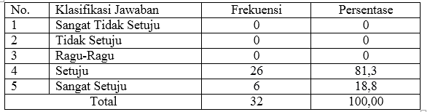
Sumber : Hasil Olahan Data Primer, 2020
Hasil analisis data seperti yang terdapat dalam tabel 4.1 tentang tingkat kemampuan dalam memahami ruang lingkup pekerjaan sudah baik. Dari 32 responden dalam penelitian terdapat 26 orang atau 81.3% yang setuju dengan pernyataan tersebut, dan 6 orang atau 18.8% yang menyatakan sangat setuju.
Tabel 4.2 Distribusi Pendapat Responden berdasarkan tingkat kemampuan dalam menguasai prosedur kerja
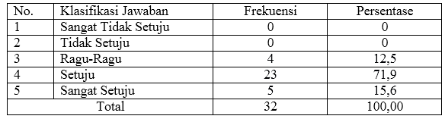
Sumber : Hasil Olahan Data primer, 2020
Hasil analisis data seperti yang terdapat dalam tabel 4.2 tentang tingkat kemampuan dalam menguasai prosedur kerja sudah baik. Dari 32 responden dalam penelitian terdapat 23 orang atau 71.9% yang setuju dengan pernyataan tersebut, 5 orang atau 15.6% yang menyatakan sangat setuju, dan 4 orang atau 12.5% yang menyatakan ragu-ragu.
Tabel 4.3 Distribusi Pendapat responden berdasarkan tingkat kemampuan dalam memahami dan melaksanakan instruksi pimpinan
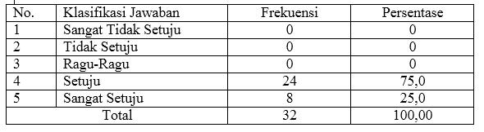
Sumber : Hasil Olahan Data Primer, 2020
Hasil analisis data seperti yang terdapat dalam tabel 4.3 tentang tingkat kemampuan dalam memahami dan melaksanakan instruksi pimpinan. Dari 32 responden dalam penelitian terdapat 24 orang atau 75.0% yang setuju dengan pernyataan tersebut, dan 8 orang atau 25.0% yang menyatakan sangat setuju.
Tabel 4.4 Distribusi Pendapat Responden Berdasarkan tingkat keterampilan dalam melaksanakan tugasnya
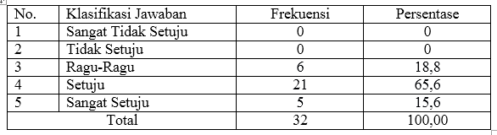
Sumbee : Hasil Olahan Data Primer, 2020

Hasil analisis data seperti yang terdapat dalam tabel 4.4 tentang tingkat keterampilan dalam melaksanakan tugasnya sudah baik. Dari 32 responden dalam penelitian terdapat 21 orang atau 65.6% yang setuju dengan pernyataan tersebut, 5 orang atau 15.6% yang menyatakan sangat setuju, dan 6 orang atau 18.8% yang menyatakan ragu-ragu.
Tabel 4.5 Distribusi Pendapat Responden Berdasarkan tingkat keterampilan teknik dalam bekerja
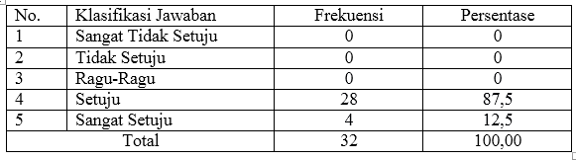
Sumber : Hasil Olahan Data Primer, 2020
Hasil analisis data seperti yang terdapat dalam tabel 4.5 tentang tingkat keterampilan dalam melaksanakan tugasnya sudah baik. Dari 32 responden dalam penelitian terdapat 28 orang atau 87.5% yang setuju dengan pernyataan tersebut, dan 4 orang atau 12.5% yang menyatakan sangat setuju.
Tabel 4.6 Distribusi Pendapat Responden berdasarkan tingkat keterampilan dalam memecahkan persoalan kerja yang dihadapi
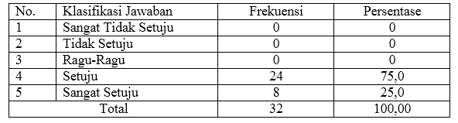
Sumber : Hasil Olahan Data Primer, 2020.
Hasil analisis data seperti yang terdapat dalam tabel 4.6 tentang tingkat keterampilan dalam memecahkan persoalan kerja yang dihadapi sudah baik. Dari 32 responden dalam penelitian terdapat 24 orang atau 75.0% yang setuju dengan pernyataan tersebut, dan 8 orang atau 25.0% yang menyatakan sangat setuju.

4.2.2 Deskripsi Variabel Prestasi Kerja (Variabel Y)
Variabel prestasi kerja dianalisis dengan menggunakan indikator yang telah ditetapkan dalam defenisi operasional. Variabel prestasi kerja digambarkan melalui persepsi pegawai pada Kantor Camat Pinogalungan Kabupaten Bolaang Mongondow Utara. Hasil pengumpulan data dengan menggunakan kuesioner dan selanjutnya dianalisi dengan menggunakan program SPSS versi 25 seperti yang disajikan pada tabel berikut.
Tabel 4.7 Distribusi Pendapat Responden tentang Tanggungjawab pegawai dalam melaksanakan pekerjaan
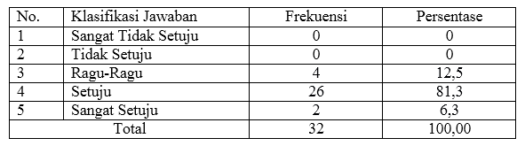
Sumber : Hasil Analisis Data Primer, 2020
Hasil analisis data seperti yang terdapat dalam tabel 4.7 tentang Tanggungjawab pegawai dalam melaksanakan pekerjaan sudah baik. Dari 32 responden dalam penelitian terdapat 26 orang atau 81.3% yang setuju dengan pernyataan tersebut, 2 orang atau 6.3% yang menyatakan sangat setuju, dan 4 orang atau 12.5% yang menyatakan ragu-ragu.
Tabel 4.8 Dsitribusi Pendapat Responden tentang adanya pemahaman pegawai tentang tugas dan wewenang
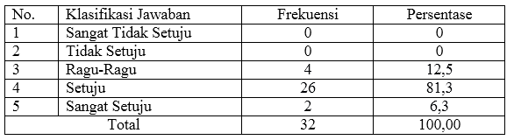
Sumber : Hasil Olahan Data Primer, 2020
Hasil analisis data seperti yang terdapat dalam tabel 4.8 tentang pemahaman pegawai tentang tugas dan wewenang sudah baik. Dari 32 responden dalam penelitian terdapat 26 orang atau 81.3% yang setuju dengan pernyataan tersebut, 2 orang atau 6.3% yang menyatakan sangat setuju, dan 4 orang atau 12.5% yang menyatakan ragu-ragu.
Tabel 4.9 Distribusi Pendapat Responden tentang unjuk kerja yang dilakukan pegawai sudah memuaskan
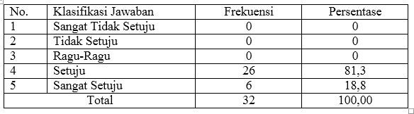
Sumber : Hasil Olahan Data Primer, 2020

Hasil analisis data seperti yang terdapat dalam tabel 4.9 tentang unjuk kerja yang dilakukan pegawai sudah memuaskan sudah baik. Dari 32 responden dalam penelitian terdapat 26 orang atau 81.3% yang setuju dengan pernyataan tersebut, dan 6 orang atau 18.8% yang menyatakan sangat setuju
Tabel 4.10 Distribusi Pendapat Responden tentang daya tanggap pegawai dalam memberikan pelayanan kepada masayarakat
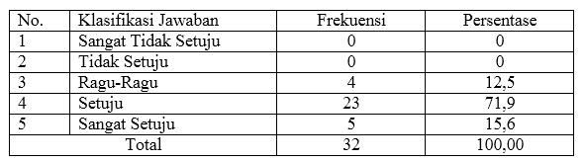
Sumber : Hasil Olahan Data Primer, 2020
Hasil analisis data seperti yang terdapat dalam tabel 4.10 tentang daya tanggap pegawai dalam memberikan pelayanan kepada masayarakat sudah baik. Dari 32 responden dalam penelitian terdapat 23 orang atau 71.9% yang setuju dengan pernyataan tersebut, 5 orang atau 15.6% yang menyatakan sangat setuju, dan 4 orang atau 12.5% yang menyatakan ragu-ragu.
Tabel 4.11 Distribusi Pendapat Responden tentang adanya upaya pegawai dalam mengembangkan aktualisasi diri
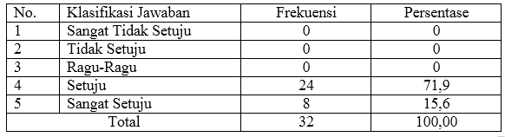
Sumber : Hasil Olahan Data Primer, 2020
Hasil analisis data seperti yang terdapat dalam tabel 4.11 tentang adanya upaya pegawai dalam mengembangkan aktualisasi diri sudah baik. Dari 32 responden dalam penelitian terdapat 24 orang atau 71.9% yang setuju dengan pernyataan tersebut, dan 8 orang atau 15.6% yang menyatakan sangat setuju.
Tabel 4.12 Distribusi Pendapat Responden tentang tingkat kepatuhan pegawai dalam mengikuti prosedur atau isntruksi yang telah ditetapkan
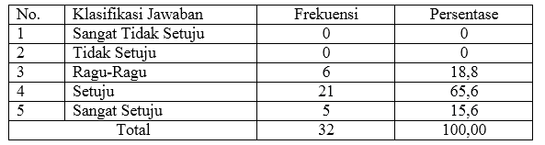
Sumber : Hasil Olahan Data Primer, 2020
Hasil analisis data seperti yang terdapat dalam tabel 4.12 tentang tingkat kepatuhan pegawai dalam mengikuti prosedur atau isntruksi yang telah ditetapkan sudah baik. Dari 32 responden dalam penelitian terdapat 21 orang atau 65.6% yang setuju dengan pernyataan tersebut, 5 orang atau 15.6% yang menyatakan sangat setuju, dan 6 orang atau 18.8% yang menyatakan ragu-ragu.
Tabel 4.13 Distribusi Pendapat Responden tentang adanya inisiatif pegawai dalam mengembangkan kemampuan diri
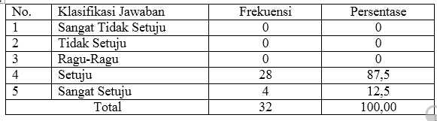
Sumber : Hasil Olahan Data Primer, 2020
Hasil analisis data seperti yang terdapat dalam tabel 4.13 tentang tentang adanya inisiatif pegawai dalam mengembangkan kemampuan diri sudah baik. Dari 32 responden dalam penelitian terdapat 28 orang atau 87.5% yang setuju dengan pernyataan tersebut, dan 4 orang atau 12.5% yang menyatakan sangat setuju.
Tabel 4.14, Distribusi Pendapat Responden tentang adanya komitmen pegawai untuk menjaga citra instansi
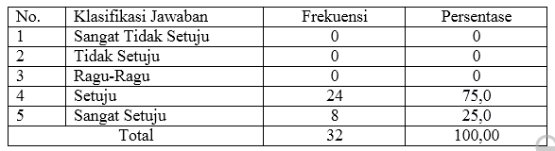
Sumber : Hasil Olahan Data Primer, 2020
Hasil analisis data seperti yang terdapat dalam tabel 4.14 tentang adanya komitmen pegawai untuk menjaga citra instansi sudah baik. Dari 32 responden dalam penelitian terdapat 24 orang atau 75.0% yang setuju dengan pernyataan tersebut, dan 8 orang atau 25.0% yang menyatakan sangat setuju.

4.3 Pembahasan
Tujuan penelitian ini adalah untuk menganalisis data menyangkut pengaruh pengembangan pegawai (X) terhadap prestasi kerja (Y) di Kantor Camat Pinogaluman Kabupaten Bolaang Mongondow Utara. Analisis data dilakukan dengan cara mengumpulkan data menggunakan kuesioner dan selanjutnya dianalisis dengan menggunakan program SPSS untuk menguji hipotesis seperti yang terdapat pada tabel berikut ini.
Tabel 4.15 Uji Hipotesis Penelitian
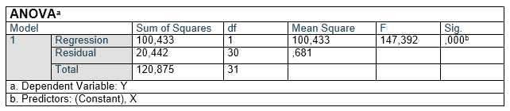
Sumber : Hasil Olahan Data Primer, 2020
Tabel 4.15 menunjukkan bahwa nilai Fhitung adalah sebesar 147.392 sedangan nilai Ftabel adalah 23.909, dengan demikian Fhitung > Ftabel. Berdasarkan data tersebut, peneliti dapat menarik kesimpulan bahwa terdapat pengaruh pengembangan pegawai (X) terhadap prestasi kerja (Y) di Kantor Camat Pinogaluman Kabupaten Bolaang Mongondow Utara.
Tabel 4.16 Pengaruh Variabel X terhadap Variabel Y
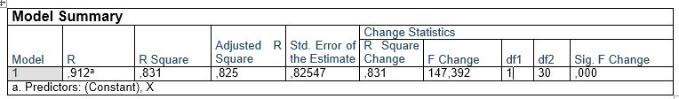
Sumber : Hasil Olahan Data Primer, 2020

Tabel 4.16 menunjukkan bahwa nilai Rsquare sebesar 0.825 atau 82.5%. Dengan demikian besarnya pengaruh pengembangan pegawai (X) terhadap prestasi kerja (Y) di Kantor Camat Pinogaluman Kabupaten Bolaang Mongondow Utara adalah 82.5%.
Tabel 4.17 Tingkat Signifikansi pengaruh variabel X terhadap Y
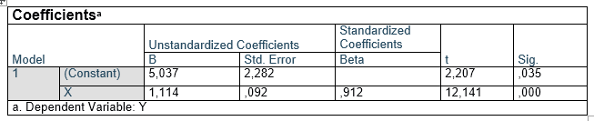
Sumber : Hasil Olahan Data Primer, 2020
Tabel 4.17 menunjukkan bahwa nilai significansi sebesar 0,000, dengan demikian variabel pengembangan pegawai (X) signifikan berpengaruh terhadap prestasi kerja (Y) di Kantor Camat Pinogaluman Kabupaten Bolaang Mongondow Utara.

BAB V

PENUTUP

5.1 Kesimpulan
Berdasarkan hasil analisis data dan uji hipotesis penelitian, maka dapat ditarik kesimpulan bahwa analisis data menunjukkan nilai Fhitung adalah sebesar 147.392 sedangan nilai Ftabel adalah 23.909, dengan demikian Fhitung > Ftabel. Berdasarkan data tersebut, peneliti dapat menarik kesimpulan bahwa terdapat pengaruh pengembangan pegawai (X) terhadap prestasi kerja (Y) di Kantor Camat Pinogaluman Kabupaten Bolaang Mongondow Utara. Nilai Rsquare sebesar 0.825 atau 82.5%. Dengan demikian besarnya pengaruh pengembangan pegawai (X) terhadap prestasi kerja (Y) di Kantor Camat Pinogaluman Kabupaten Bolaang Mongondow Utara adalah 82.5%.. Nilai significansi sebesar 0,000, dengan demikian variabel pengembangan pegawai (X) signifikan berpengaruh terhadap prestasi kerja (Y) di Kantor Camat Pinogaluman Kabupaten Bolaang Mongondow Utara.

5.2 Saran
Berdasarkan hasil analisis dan kesimpulan dalam penelitian, maka dapat direkomendasikan beberapa saran sebagai berikut:
- Karena terdapat pengaruh yang signifikan antara pengembangan pegawai (X) terhadap prestasi kerja (Y) di Kantor Camat Pinogaluman Kabupaten Bolaang Mongondow Utara, maka pemerintah khususnya pada kantor Camat memperhatikan pengembangan pegawai dalam upaya meningkatkan prestasi kerja pegawai.
- Meskipun variabel pengembangan pegawai (X) berpengaruh terhadap prestasi kerja (Y) di Kantor Camat Pinogaluman Kabupaten Bolaang Mongondow Utara, tetapi variabel ini bulan variabel tunggal dan satu satunya yang dapat meningkatkan prestasi kerja. Dengan demikian pagi penelitian yang tertarik meneliti tentang prestasi kerja pegawai, disarankan untuk memilih variabel lain dalam hubungannya dengan peningkatan prestasi kerja pegawai.

DAFTAR PUSTAKA

Arikunto, Suharsimi, 2006. Prosedur Penelitian Rineka Cipta, Jakarta.
Harsono.2010. Perencanaan Kepegawaian. Fokus Media, Bandung.
Hasibuan, Melayu .2011. Manajemen Sumber Daya Manusia. Edisi Revisi. Bumi Aksara ,Jakarta.
Nasution,2008. Metode research(Penelitian Ilmiah). Bumi Aksara Jakarta.
Nawawi, Hadari. 2008. Manajemen Sumber Daya Manusia Untuk Bisnis Yang Kompetitif. Gadjah Madah University, Yogyakarta.
Notoatmodjo, Soekidjo.2009 Pengembangan Sumber Daya Manusia. Rhineka Cipta, Jakarta.
Ridwan. 2008. Metode dan Teknik Penyusunan Tesis. Bandung, Alfabeta.
Ridwan. 2009. Skala Pengukuran Variabel-Variabel Penelitian. Alfabeta, Bandung.
Rivai, Veithzal. 2008. Manajemen Sumber Daya Manusia Untuk Perusahaan: Dari Teori Ke Praktek. PT Raja Grafindo Persada, Jakarta.
Samsudin, Sadili. 2006. Manajemen Sumber Daya Manusia. Pustaka Setia, Bandung.
Sedarmayanti. 2007. Manajemen Sumber daya Manusia. Reformasi Birokrasi dan Manajemen Pegawai Negeri Sipil. Penerbit PT. Refika Aditama, Bandung.
Siagian, sondang. 2006. Manajemen Sumber Daya Manusia. Bumi Aksara, Jakarta.
Sihotang. 2007. Manajemen Sumber Daya Manusia. PT Pradnya Paramita, Jakarta.
Siswanto, HB. 2008. Pengantar Manajemen. Bumi Aksara, Jakarta.
Sugiono. 2008. Metode Penelitian Kuantitatif, Kualitatif dan R & D. Alfabeta, Bandung.
Sulistyani, Ambar Teguh, dan Rosidah 2009. Manajen Sumber Daya Manusia, Konsep, Teori Dan Pengembangan Dalam Konteks Organisasi Publik. Graha Ilmu, Yogyakarta
Sutrisno, Edy. 2009. Manajemen Sumber Daya Manusia.Kencana Prenada Media Grub, Jakarta.
Tampubolon, Meneahan P. 2008. Perilaku Keorganisasian ( Organization Behavior). Ghalia Indonesia, Bogor.
Wasistiono, Sadu. 2006. Manajemen Sumber Daya Aparatur Pemerintahan Daerah, Fokus Media: Bandung.

